PubMed

Przegląd PubMed – co to ?
PubMed to bezpłatne źródło wspierające wyszukiwanie i pobieranie literatury z zakresu nauk biomedycznych i biologicznych w celu poprawy zdrowia – zarówno globalnego, jak i osobistego.
Baza danych PubMed zawiera ponad 37 milionów cytowań i streszczeń literatury biomedycznej. Artykuły nie będące w pełnym tekście są opatrzone linkami prowadzącymi do źródeł, takich jak strona internetowa wydawcy lub PubMed Central (PMC) .
Baza PubMed, dostępna online od 1996 r., została opracowana i jest utrzymywana przez Narodowe Centrum Informacji Biotechnologicznej (NCBI) w Narodowej Bibliotece Medycznej (NLM) USA , mieszczącej się w Narodowych Instytutach Zdrowia (NIH) .

O treści – co się znajduje w pubmed?
Cytowania w PubMed pochodzą z NLM i dotyczą przede wszystkim z dziedziny biomedycyny i zdrowia oraz pokrewnych dyscyplin, takich jak nauki o życiu, nauki behawioralne, nauki chemiczne i bioinżynieria.
Żródła NLM:
- MEDLINE - Cytowania czasopism wybranych do MEDLINE uzupełnianych o informacje dotyczące finansowania, genetyki i chemii – największa część
- PubMed Central (PMC) – pełnotekstowe artykuły z czasopism wybranych i recenzowanych przez NLM – druga co do wielkości część PubMed
- Bookshelf - Ostatnim elementem bazy PubMed są cytowania książek i niektórych rozdziałów dostępnych w Bookshelf. Cytowania książek i rozdziałów w Bookshelf. Bookshelf – archiwum pełnych tekstów książek, raportów, baz danych i innych dokumentów.
Żródlo - https://pubmed.ncbi.nlm.nih.gov/about/

MEDLINE – National Library of Medicine’s (NLM) – pierwsza bibliograficzna baza danych zawierająca ponad 31 milionów referencji do artykułów z zakresu nauk biologicznych i biomedycyny. Utrzymywana przez NLM National Center for Biotechnology Information

Proces selekcji – How toinclude a journal in MEDLINE
Zakres czasowy – literatura opublikowana od 1966r.
Żródła – cytowania pochodzą z 5200 czasopism z całego świata, wydanych w 40 językch
Zakres tematyczny – Polityka gromadzenia i przechowywania NLM obejmuje biomedycynę, szeroko zdefiniowane zdrowie pod postacią nauk biologicznych, nauk behawioralnych, nauk chemicznych i bioinżynierii, nauki biologiczne dla pkartyków biomedycznych, badaczy, edukatorów biologii, nauk o środowisku, biologii morskiej, nauk o roślinach i zwierzętach oraz biofizyki i chemii.
Dostępność – Przeszukiwanie skutkuje listą cytowań (w tym autorów, tytułów źródła i streszczeń), artykułów w czasopismach i linkami do elektronicznego pełnego tekstu(może być to link to bezpłatnego pełnego tekstu w PubMed Central lub do strony wydawcy). Przeszukiwanie jest bezpłatne i nie wymaga rejestracji.
Żródło - https://www.nlm.nih.gov/medline/medline_overview.html
MEDLINE History
NLM – The National Library of Medicine rozpoczeła publikację Index Medicus w 1879
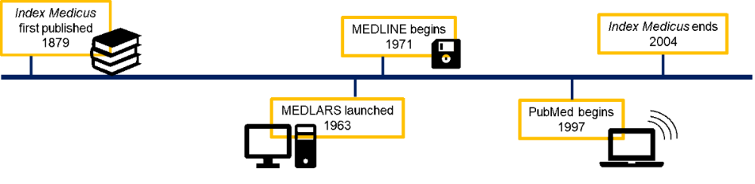
Index medicus stanowił fizyczny spis artykułów medycznych aktualizowany co miesiąc
MEDLARS – skomputeryzowana wersja Index medicus
MEDLINE - Index medicus | MEDLARS - Medical Literature Analysis and Retrieval System
Umiejscawiany w bibliotekach naukowych i medycznych.
Dostępność – możliwe było składanie wniosków o pobieranie cytowań za pośrednictwe MEDLARS | Ewolucja Index Medicus w wersje skomputeryzowaną
Pod koniec lat 60 NLM rozpoczął dystrybucję danych cytowań poprzez produkcję taśm z danymi komputerowymi do lokalnych bibliotek i organizacji posiadających dostęp komputerowy do danych cytowań.
MEDLARS onLINE (MEDLINE)
dostęp do cytowac od 1966r. Zawartych w Index medicus. Wymagane było szkolenie w zakresie składni wiersza poleceń do przeszukiwania bazy danych
 | Grateful MED – wersja front-endowa MEDLARS ułatwiająca i rozszerzająca dostęp do bazy danych NLM i MEDLINE.
Index medicus w wersji papierowej jest wydawany jeszcze do 2004r. Czyli jeszcze 7lat od powstania ogólnodostępnej wersji internetowej. | PubMed – powstaje w 1997 umożliwiając dostęp do danych MEDLINE przez internet. MEDLARS zostaje wycofane

Żródła - https://www.nlm.nih.gov/medline/medline_history.html
Wikipedia - https://en.wikipedia.org/wiki/Index_Medicus
https://pubmed.ncbi.nlm.nih.gov/
Wyszukiwanie
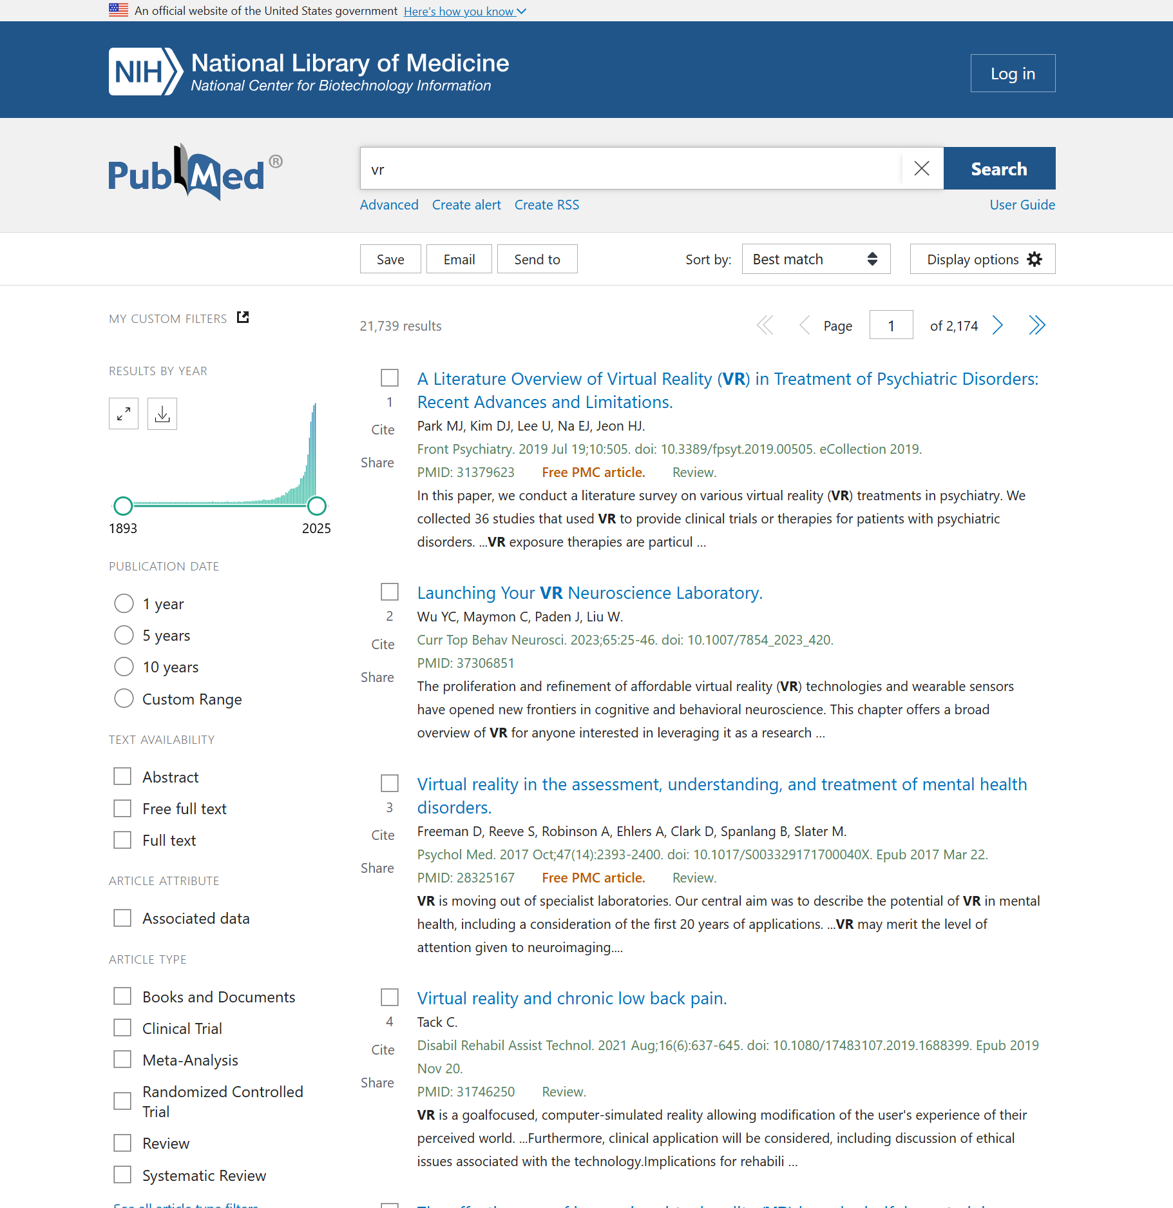
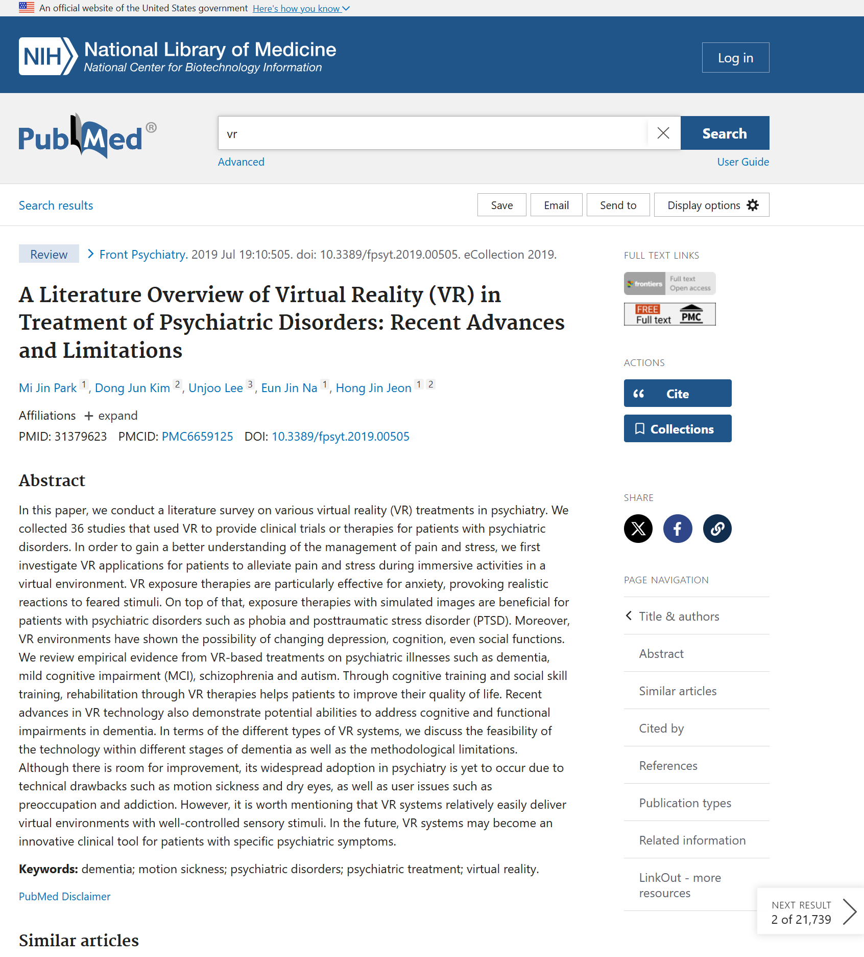

PubMed Central (PMC) – bezpłatne pełnotekstowe archiwum literatury, czasopism biomedycznych i biologicznych w National Library of Madicine (NIH/NLM) amarykańskich Narodowych Instytutów Zdrowia. PMC jest częścią kolekcji NLM obejmującą czasopisma drukowane, rękopisy i licencjonowane czasopisma elektroniczne wspierające współczesne badania i praktykę biomedyczną i opiekę zdrowotną.
Dostępne od 2000r. Opracowane i utrzymywane przez NCBI – Narodowe Centrum Informacji Biotechnologicznej w NLM.
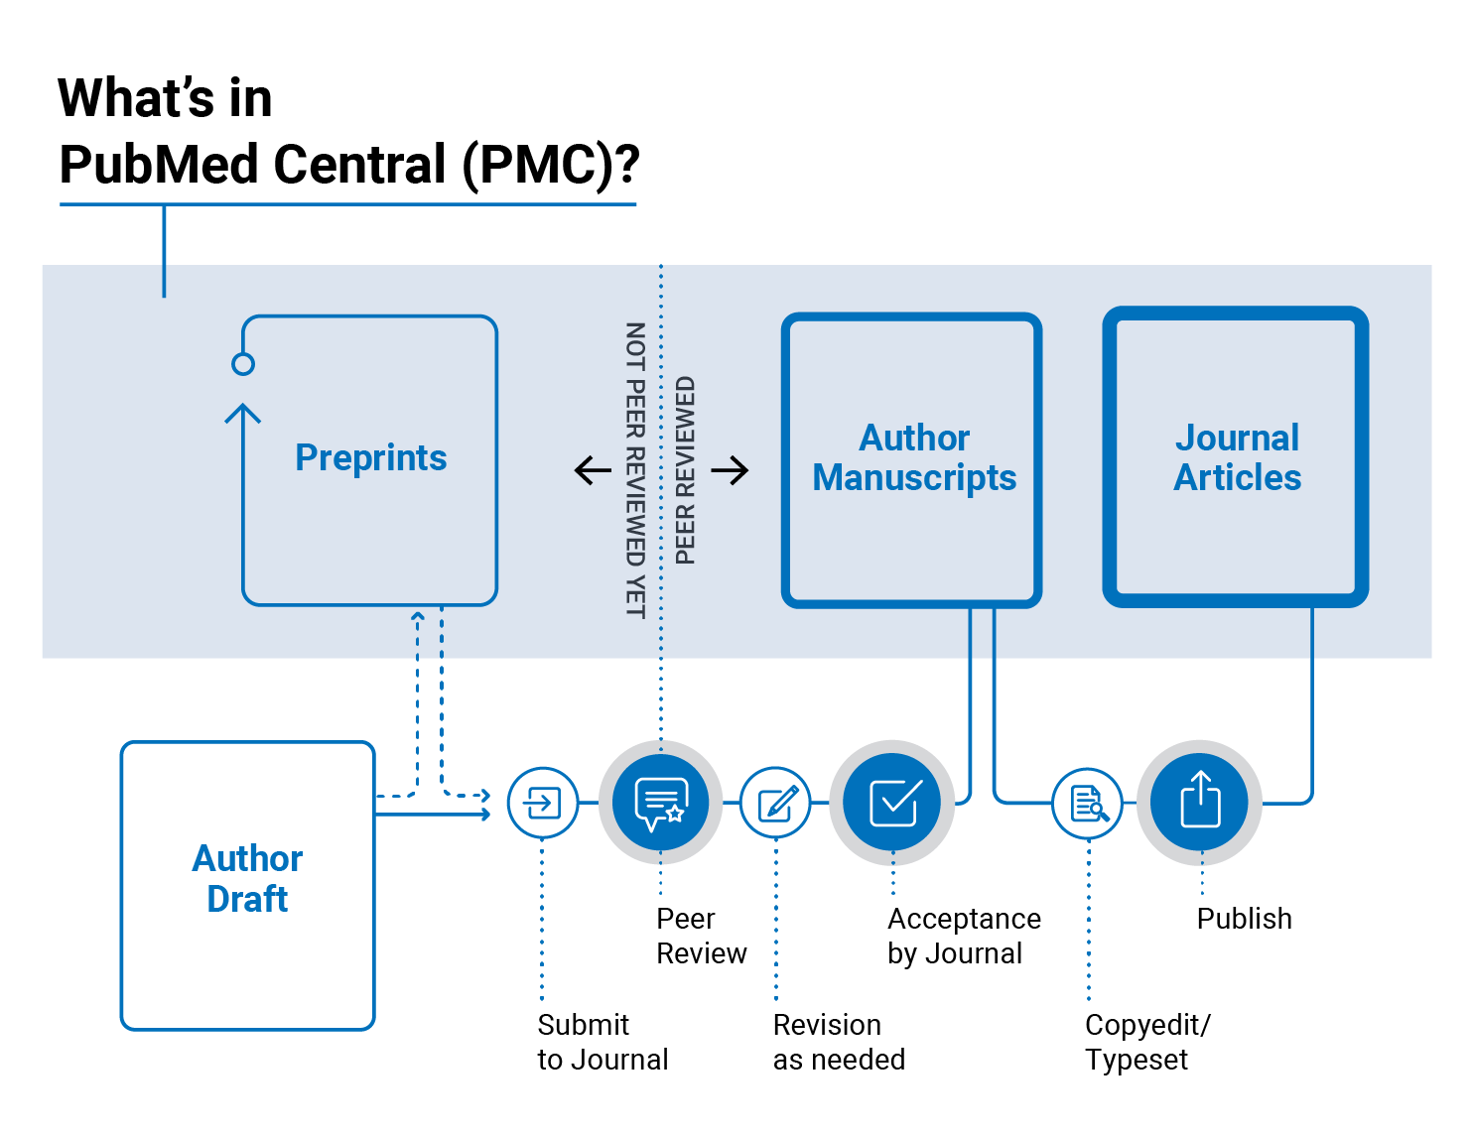
O treści
Zawiera ponad 10 milionów pełnotekstowych rekordów od XVIII wieku. Obsługuje średnio 4,4 miliona unikalnych sesji dziennie. Materiały są katalogowane w kolekcje:
- Czasopisma PMC
- Zestawy danych artykułów PMC
- Rękopisy
- Depozyty
- COVID-19
- Mpox – ospy
- Projekty digitalizacji czasopism niomedycznych
- Pilotaż reprintów NIH
- Wyniki NIH dotyczace nierzetelnosci badawczej
Archiwum NLM ma za zadanie gromadzenie, indeksowanie, przechowywanie i udostępniania literatury biomedycznej i zdrowotnej. PMC jako podkomponent NLM musi zapewniać stały dostęp do swojej zawartości.
- PMC udostępnia wszystkie treści bezpłatnie z uwzględnieniem ochrony praw autorskich
- PMC przechowuje swoją zawartość w XML, reprezentując strukturę i znaczenie dokumentu. Zawartość PMC jest konwertowana i przechowywana w formacie NISO Z39.96-2015 JATS XML – szeroko stosowanym formacie archiwalnym dla artykułów w czasopismach.
- NLM zarządza siecią PMC International, stanowiącą ramy umożliwiające przechowywanie kopii zbiorów PMCw różnych archiwach międzynarodowych działających na tych samych zasadach co PMC
Zunifikowana forma dancyh pozwala na wyszukiwanie krzyżowe i lokalizację wszystkich istotnych materiałów oraz integrację literatury z zasobami.
Żródło - https://pmc.ncbi.nlm.nih.gov/about/intro/
Wyszukiwanie
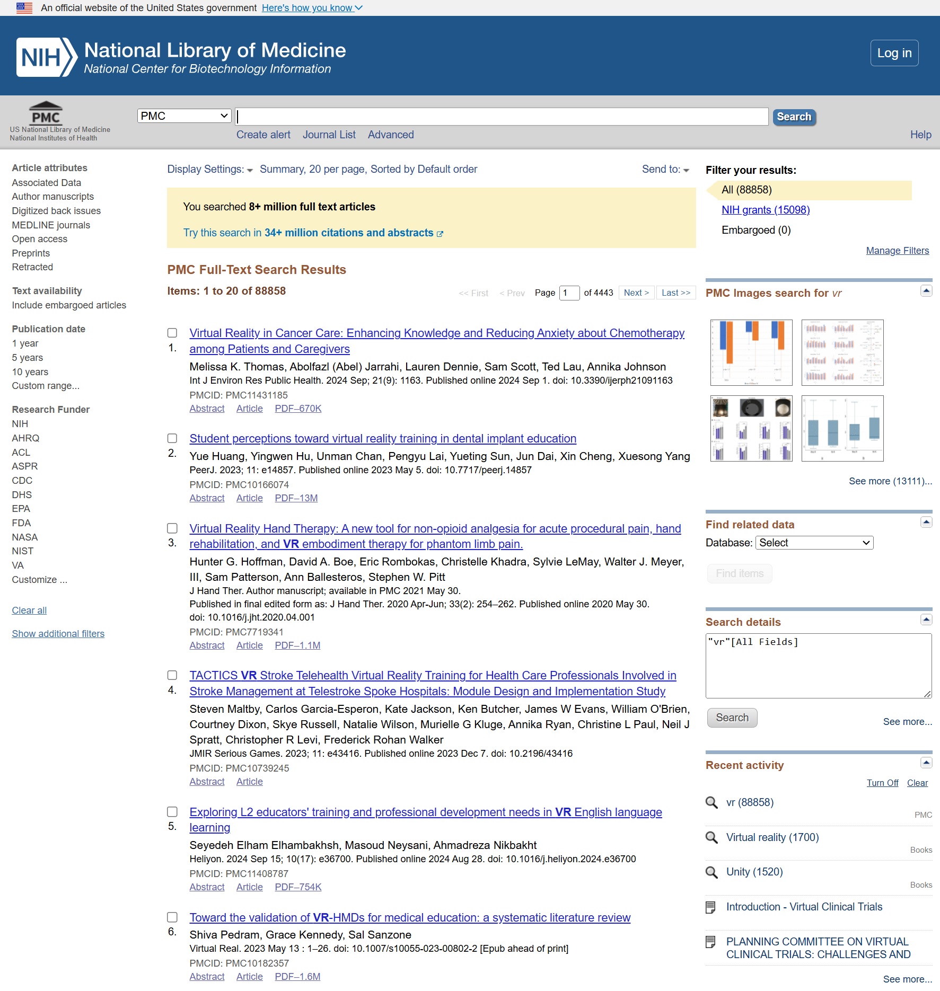
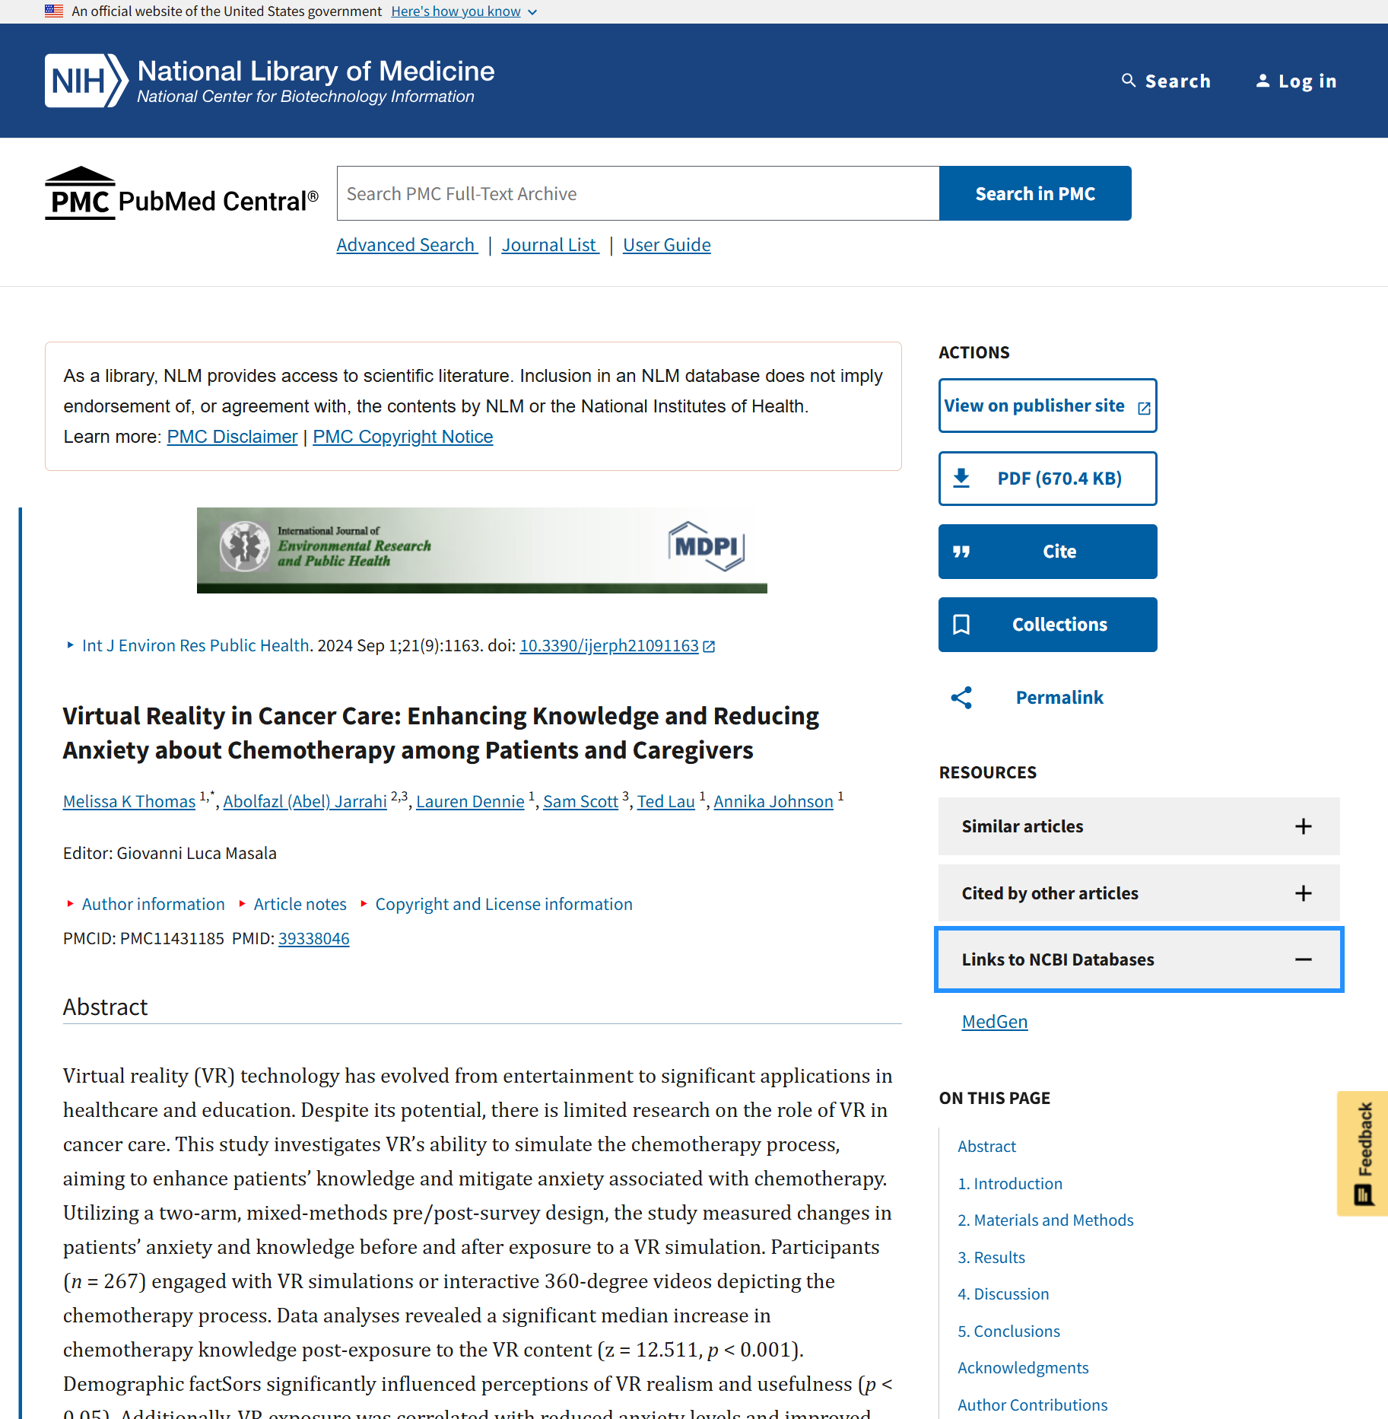

Bookshelf trzeci komponent PubMed NLM – przeglądarka w której można wyszukiwać literaturę po tytule, autorze, edytorze, wydawcy, roku bądź typie publikacji.
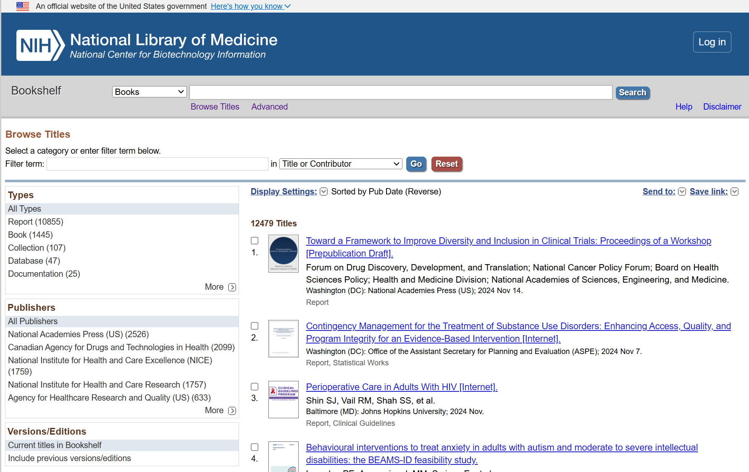

Archiwum można przeglądać po tematyce, lub wyszukując konkretnej pozycji.
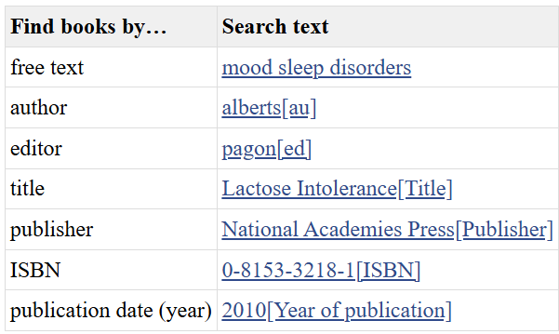

Żródło - https://www.ncbi.nlm.nih.gov/books/NBK45613/
Przykład wyszukiwania
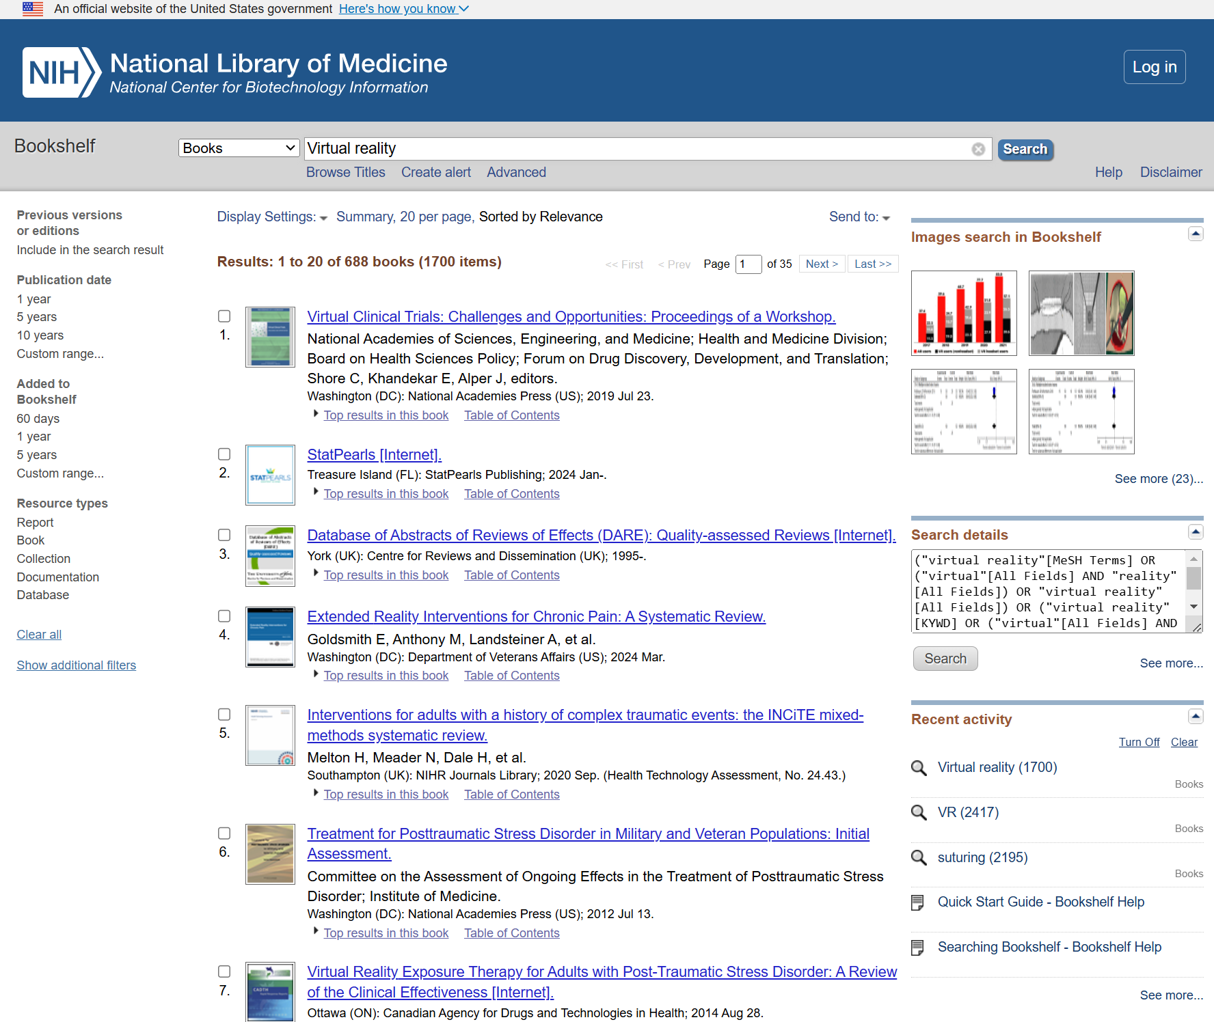

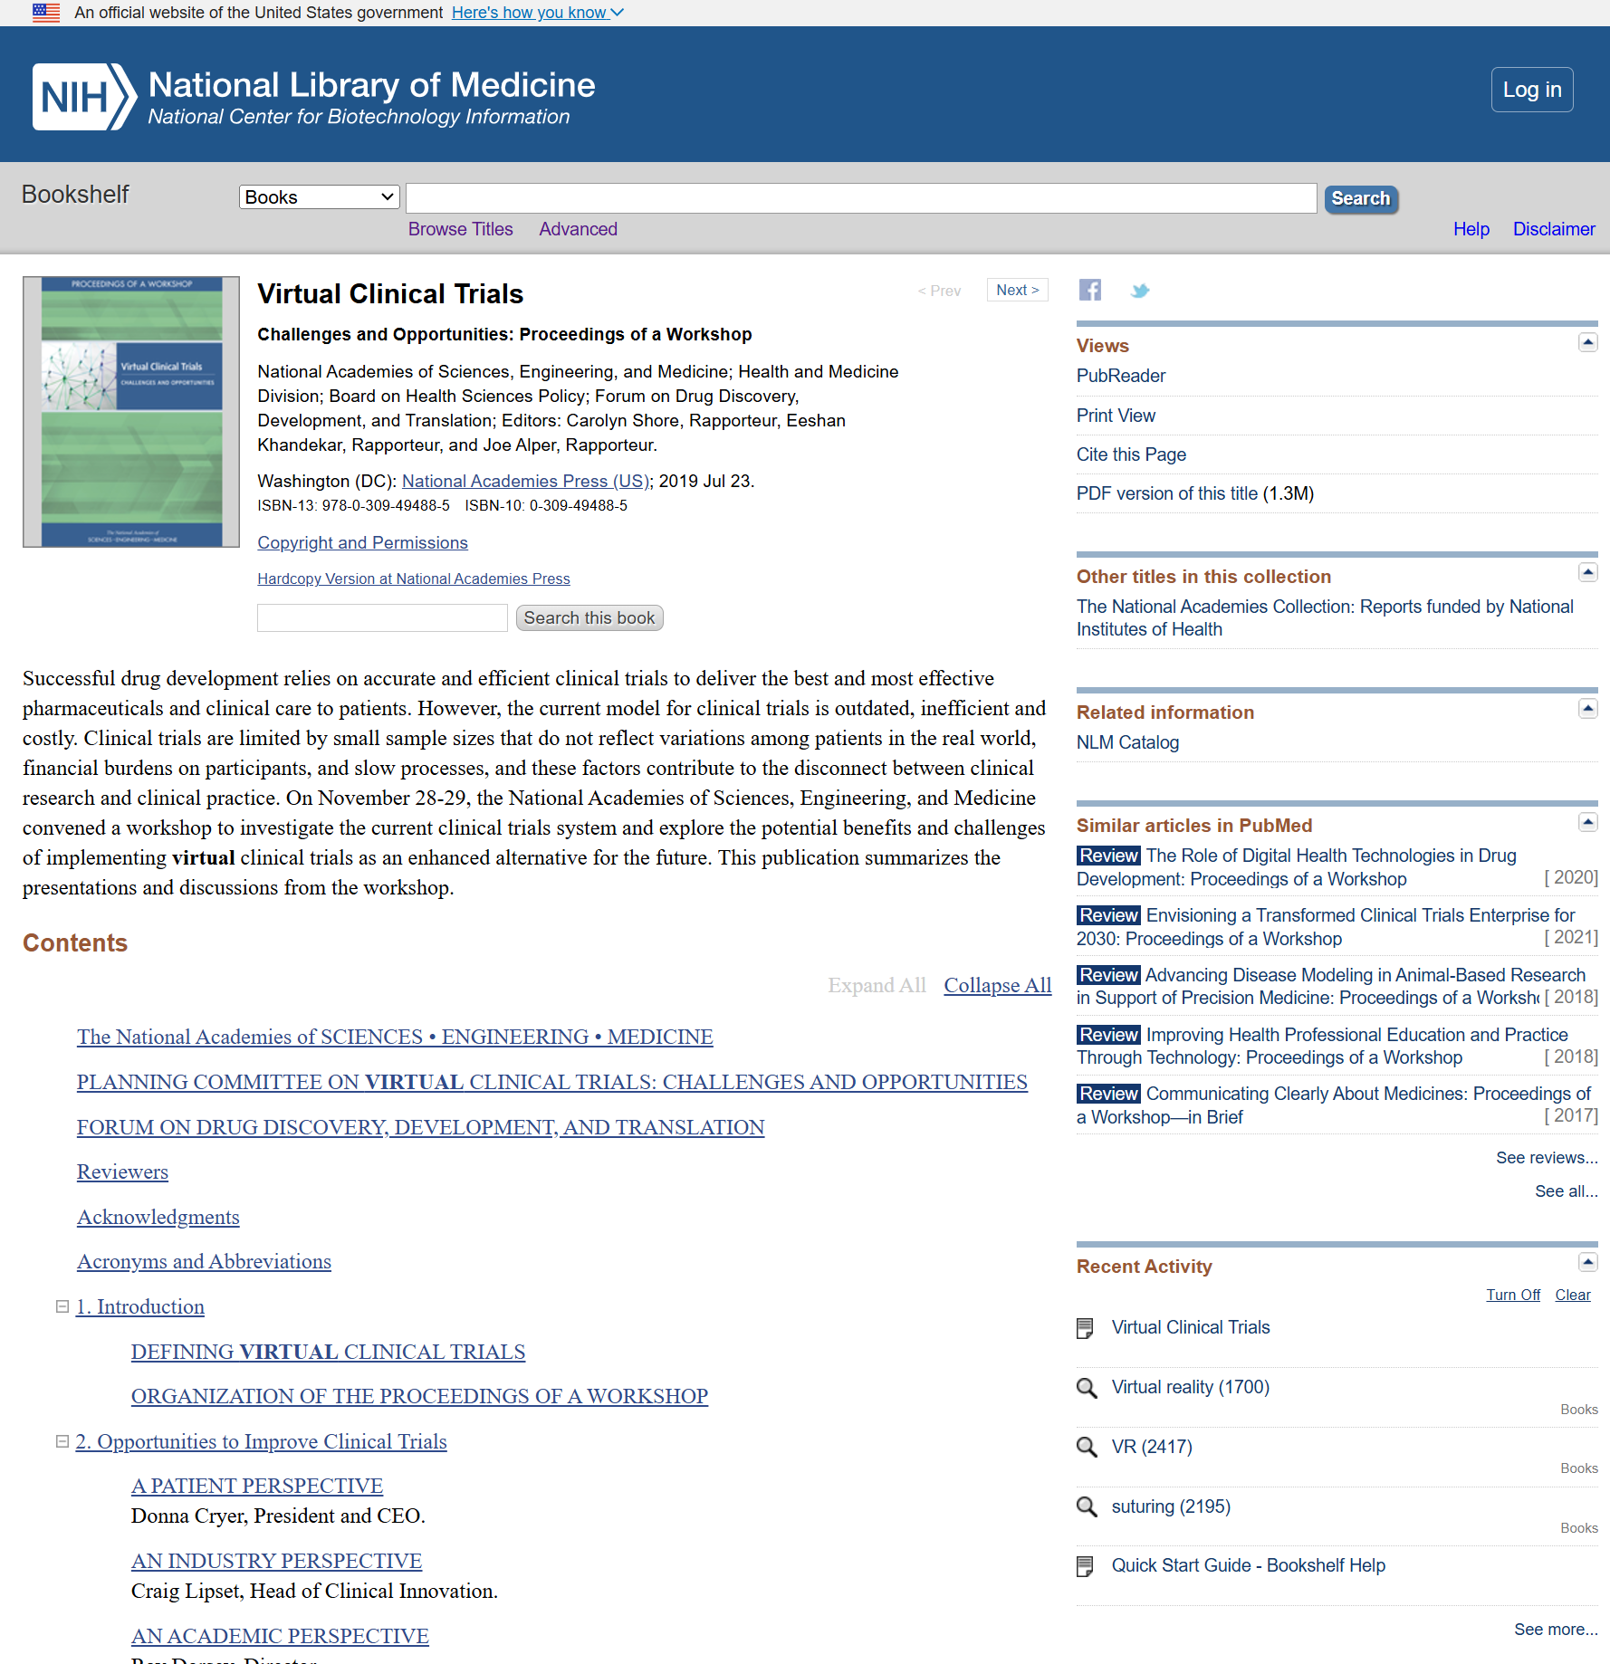

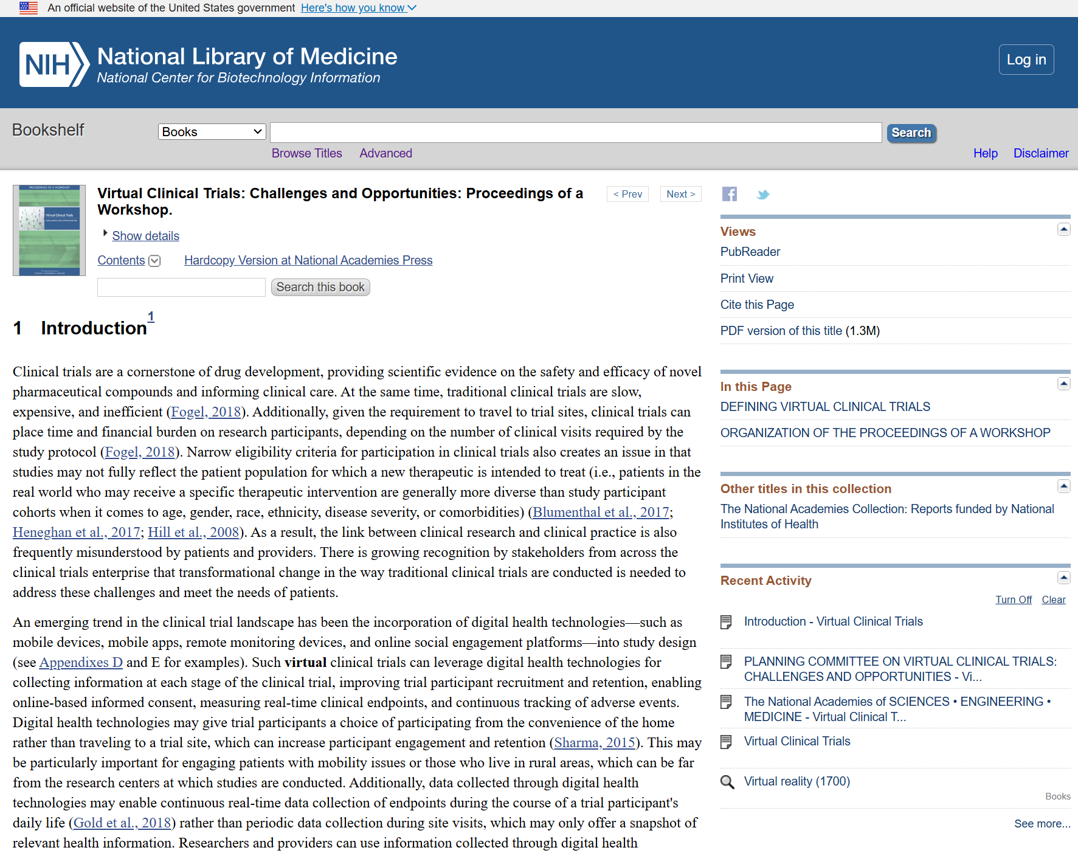

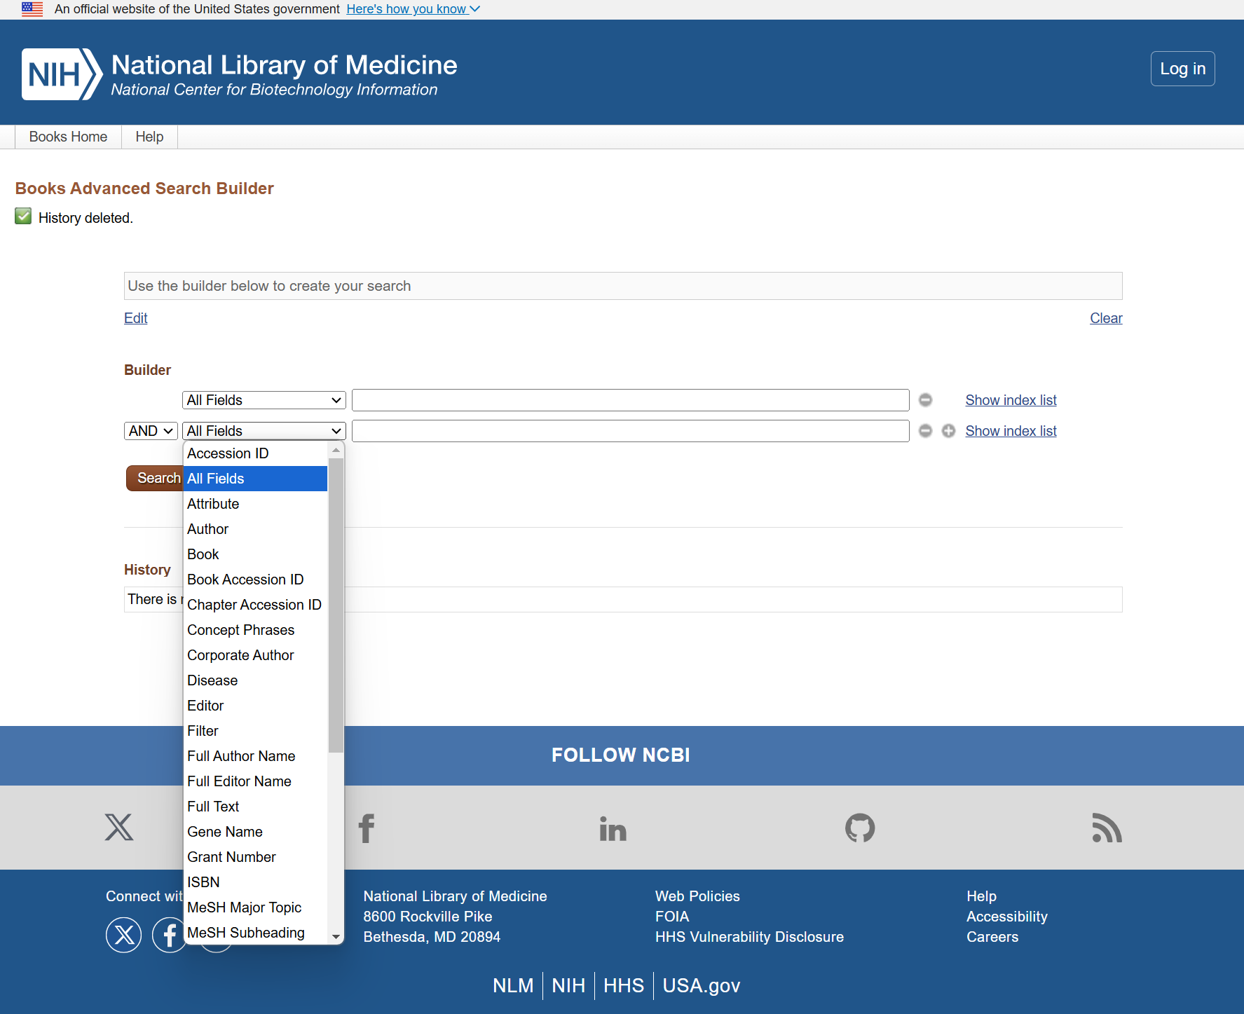

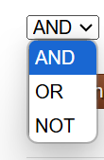

PubMed – jak używać

